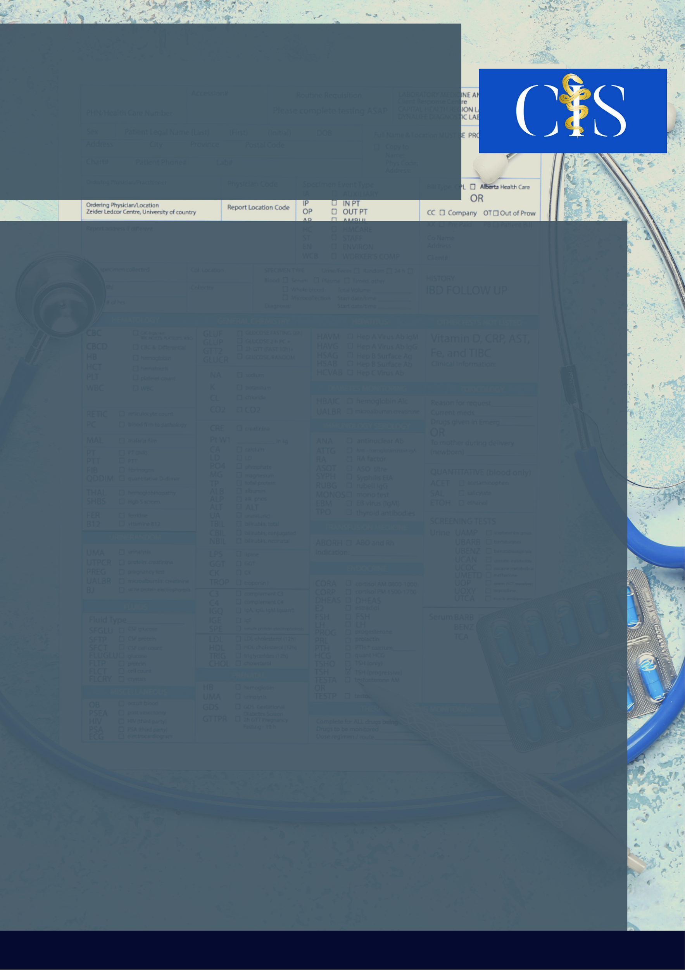

Ação De Humanização Como Tecnologia Leve Na Promoção Da Saúde Mental Durante A Pandemia Do COVID-19: Um Relato De Experiência

Lorena Fernandes Sena¹, Maria Magalhães Aguiar², Laís Damasceno Oliveira³.

**INTRODUÇÃO**

A hospitalização afeta diversas dimensões da saúde, envolvendo tanto o sistema biológico, quanto aspectos psicossocioculturais, ocasionando sofrimento psíquico. Portanto é necessário fomentar nesse espaço a discussão, conscientização e valorização da saúde mental, visando a integralidade do cuidado.

**OBJETIVO**:

Relatar a experiência de uma ação de humanização em saúde mental realizada para crianças e familiares de um hospital filantrópico pediátrico em Salvador-Bahia, durante a pandemia do COVID-19

**MÉTODO**:

Trata-se de um relato de experiência, de ação em alusão à campanha Janeiro Branco, mês de prevenção à saúde mental, ocorrida em um hospital filantrópico pediátrico de Salvador-Bahia, em janeiro de 2021. A ação ocorreu com a abordagem da Psicologia aos pacientes e familiares, através de convite temático em formato de origami de flor branca. Solicitou-se aos participantes a expressão, escrita ou em desenho, dos recursos que utilizam no enfrentamento às vivências mobilizadoras. Os materiais utilizados foram higienizados, cumprindo os protocolos de biossegurança. Posteriormente plastificaram-se as produções, sendo expostas em painéis nas áreas comuns do hospital para apreciação e reflexão.

**RESULTADOS**:

A ação propiciou reflexão sobre a relevância e impacto do cuidado à saúde mental no contexto de hospitalização e adoecimento aos participantes, demais usuários e profissionais, através da exposição das produções. Favoreceu o fortalecimento da rede de suporte entre pacientes e familiares, possibilitando que, em contexto de isolamento e respeitando as medidas de proteção contra a disseminação do vírus, houvesse troca afetiva entre estes, auxiliando na saúde emocional. A partir deste espaço de compartilhamento e expressão, foi desenvolvido um maior repertório para construção de estratégias de enfrentamento em saúde mental, assim como a redução do sentimento de isolamento ao facilitar o processo de identificação e apoio entre pessoas que estão vivenciando situações semelhantes.

**CONCLUSÃO**:

Esta ação demonstrou ser uma importante tecnologia em saúde para promoção da saúde mental no contexto da hospitalização em tempos de pandemia, possibilitando incentivar os cuidados à saúde mental, refletir sobre a relevância destes e favorecer a expressão e construção de recursos de enfrentamento.

Palavras-chave:

*Saúde Mental. Humanização da assistência. Atenção Integral à Saúde da Criança e do Adolescente. Pandemia.*

Filiações:

¹: Residente de Psicologia no Programa Multiprofissional em Saúde da Criança e do Adolescente da Liga Alvaro Bahia Contra Mortalidade Infantil. Salvador, BA.

²: Residente de Psicologia no Programa Multiprofissional em Saúde da Criança e do Adolescente da Liga Alvaro Bahia Contra Mortalidade Infantil. Salvador, BA.

³: Orientadora, Coordenadora do Serviço de Psicologia do Hospital Martagão Gesteira. Salvador, BA.